**MySQL安装大致分为五步：**

**一、下载Mysql**

**二、安装Mysql**

**三、验证Mysql安装是否成功**

**四、 配置环境变量**

**五、验证配置环境变量是否成功**

**一、下载Mysql**

要在Windows或Mac上安装MySQL，首先从MySQL官方网站下载最新的MySQL Community Server版本：

官网:https://www.mysql.com/

1.首先进入官网页面

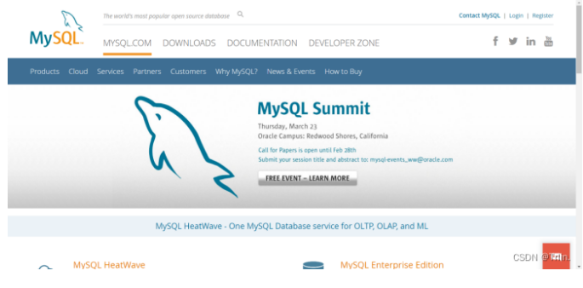

2.点击DOWNLOADS

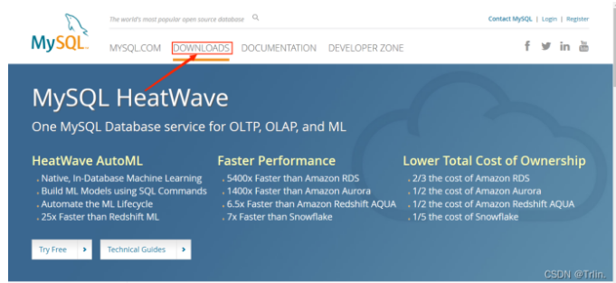

1. 点击MySQL Community(GPL)Downloads

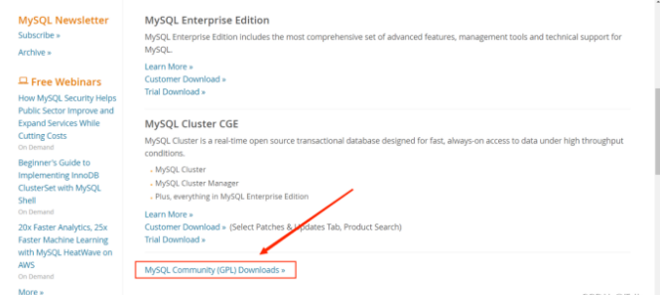

1. 点击MySQL Installer for Windows

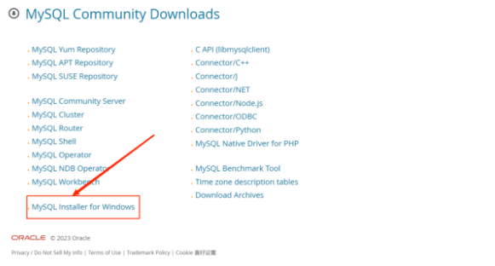

1. 点击Download

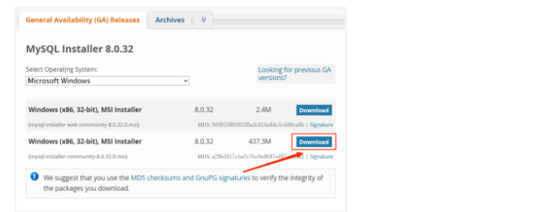

1. 点击No thanks, just start my download ****，\*\*\*\***这里可以跳过注册，直接下载**

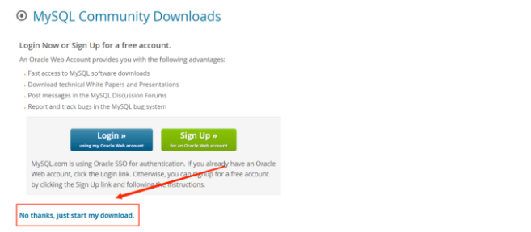

**二、安装Mysql**

1.找到下载好的安装包文件目录并点击

2.开始安装

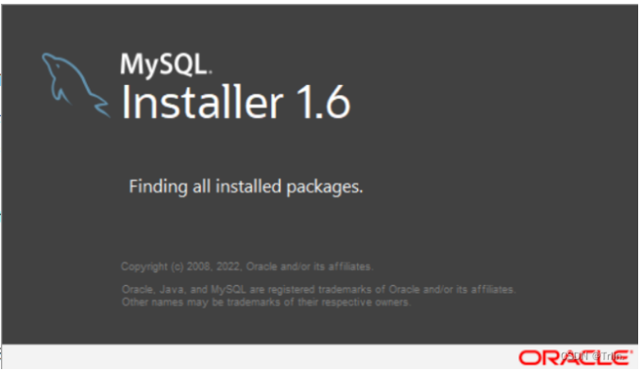

1. 进入页面后选择最后一个自定义选项之后点击next

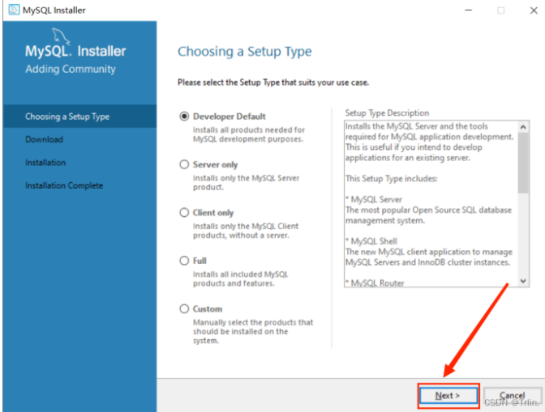

1. 选择自己需要安装的版本并确定好更改安装路径和数据路径。**注意安装路径，后面配置环境变量需要用到。**确定后点击next进入下个页面

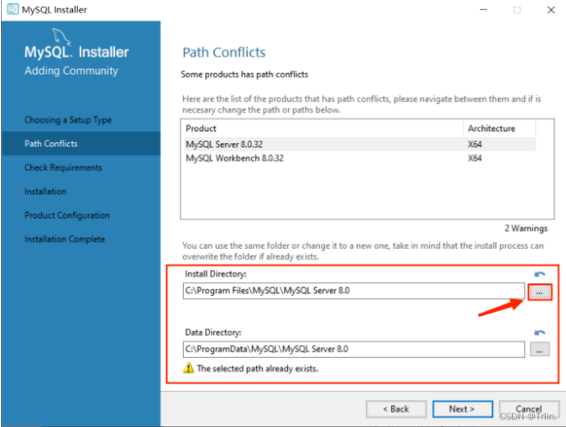

1. 进入这个页面后点击next

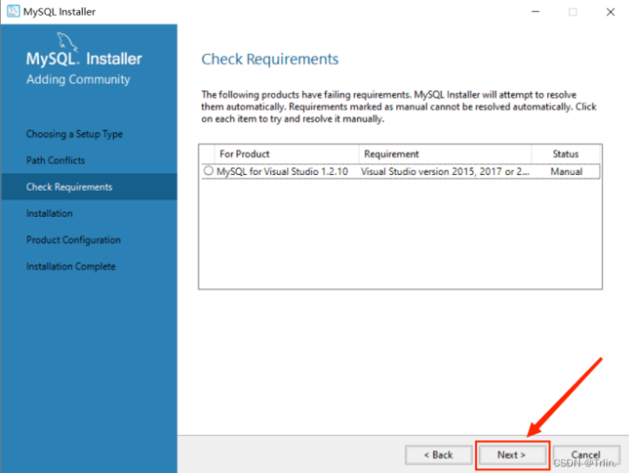

1. 弹出路径警告，无需管理，直接Yes .

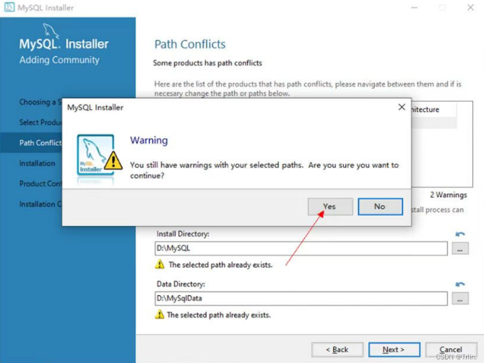

1. 点击next。

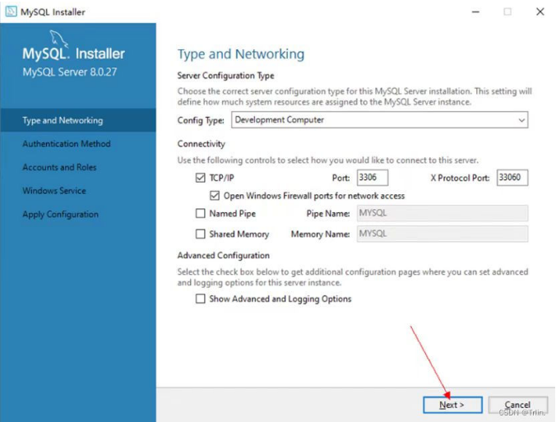

1. 设置密码（使用强密码身份验证、使用旧式身份验证）

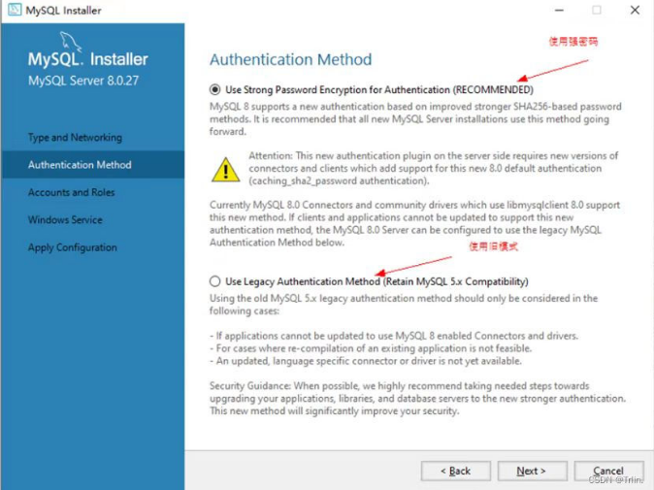

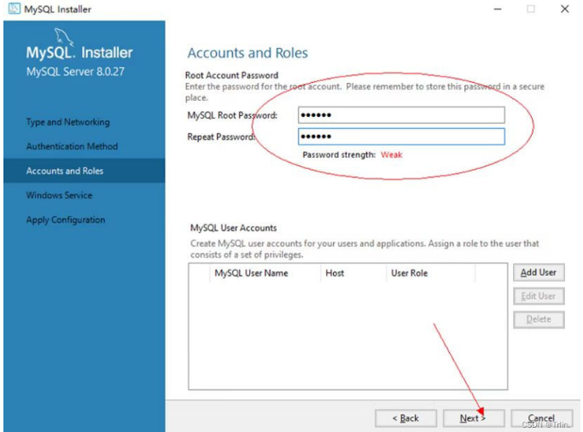

**默认都设置成：123456**

1. Next后，直接点击“Execute",开始安装，点击安装之后需要稍等片刻

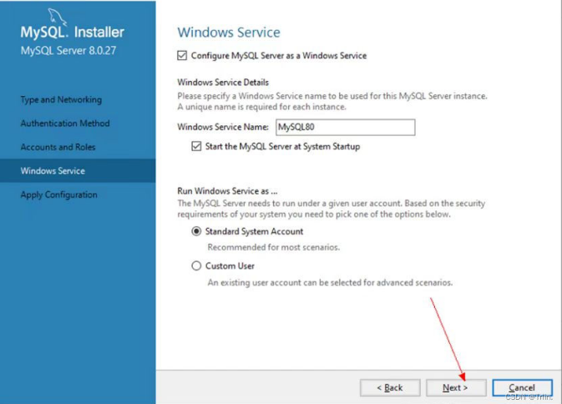

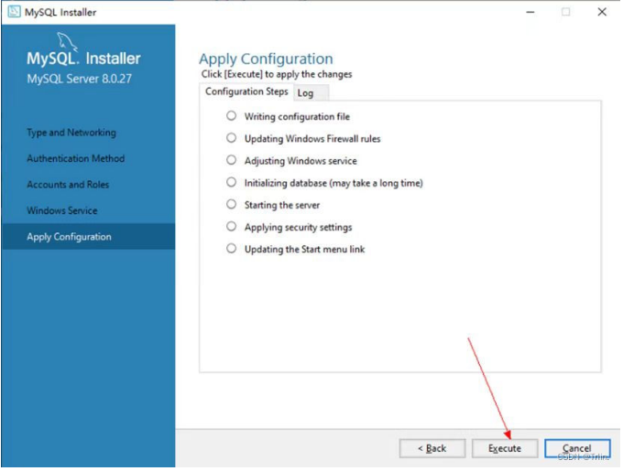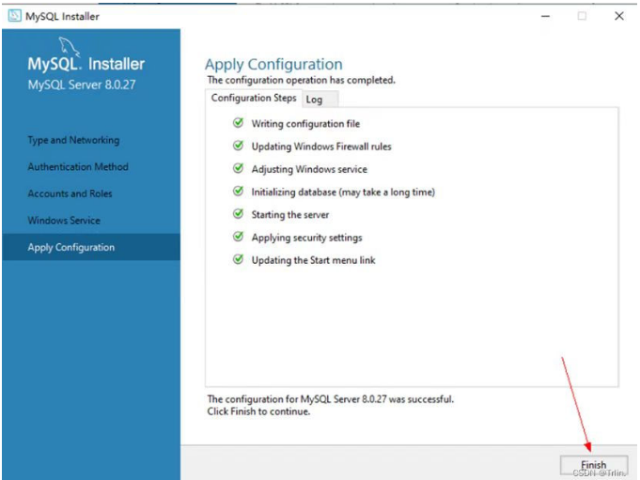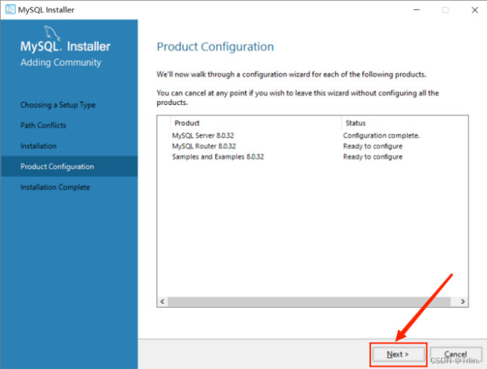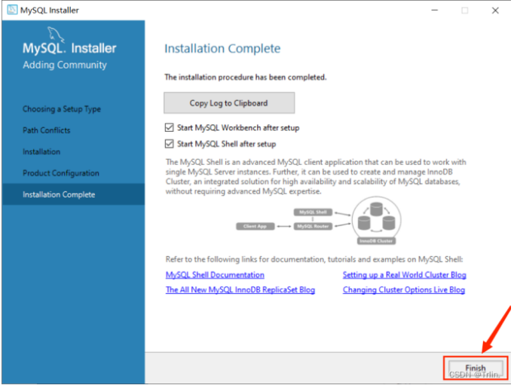

**安装完成**

**三、验证Mysql安装是否成功**

1.在Windows开始搜索输入Mysql,并选择第一个打开。

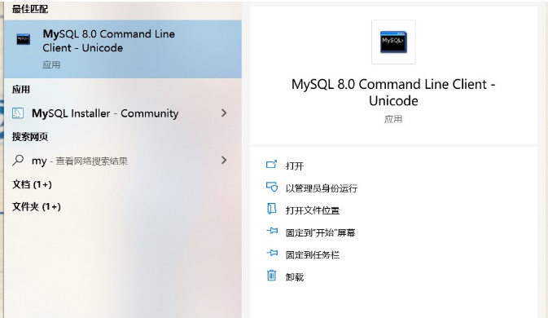

1. 输入安装时的密码。

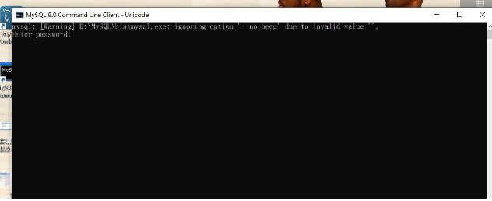

1. 当出现如下界面，说明安装成功。

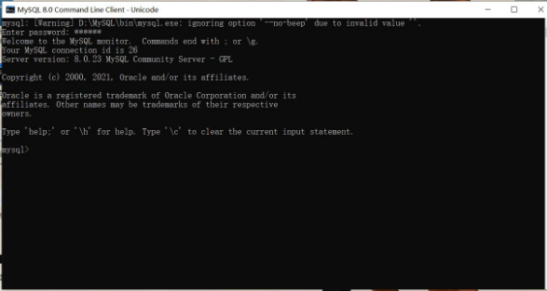

**四、配置环境变量**

1.找到MySQL安装路径（注意是bin文件）。

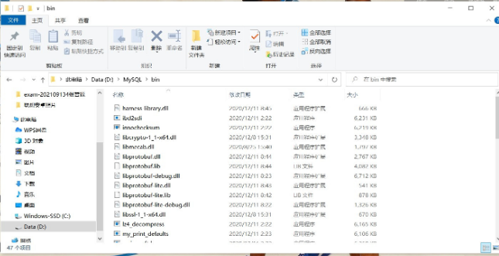

1. 右键打开”此电脑“属性，先点击”高级系统设置”，再点击“环境变量”。

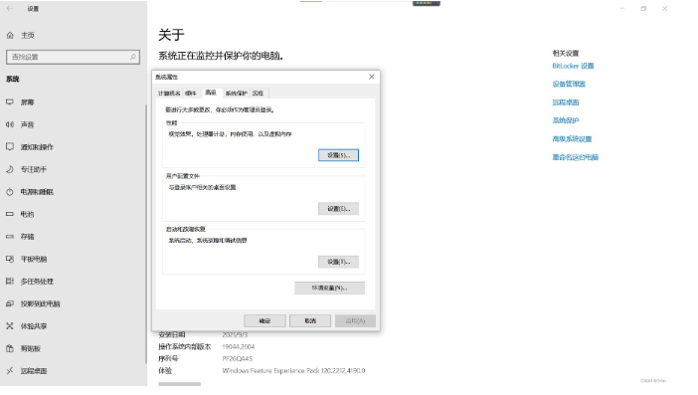

1. 点击“环境变量”后在“系统变量”中选择“path”，再点击"编辑"。

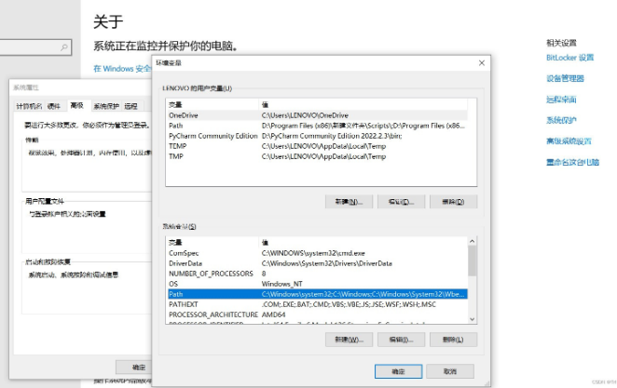

1. 点击“新建”后，将Mysql的路径复制粘贴上去，之后点击“确定”。

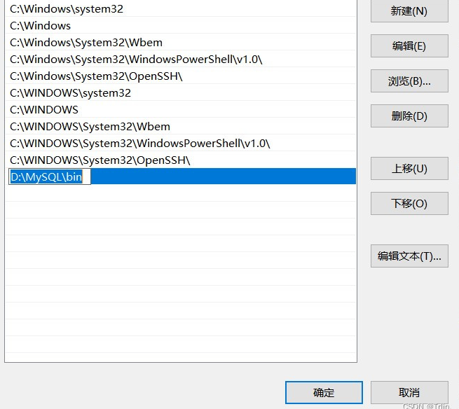

**五、验证配置环境变量是否成功**

“window+R"键弹出运行框，输入”cmd"进入window命令提示符，输入“mysql -uroot -p"按下回车，再输入密码，按下回车，出现下面界面则是配置成功。

